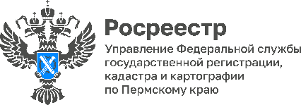

Какую землю можно получить без торгов?
Ликбез от Росреестра

Какие земельные участки можно взять в аренду под сенокошение и выпас скота из земель сельскохозяйственного назначения без торгов? Кто может получить такую землю и на какой срок?
На вопросы отвечает Елена Передернина, начальник отдела регистрации договоров участия в долевом строительстве Управления Росреестра по Пермскому краю.
- Все граждане, желающие пользоваться сенокосными угодьями и пастбищами, обязаны оформить их в законном порядке.
Общее правило предоставления в аренду земельных участков, находящихся в государственной или муниципальной собственности – заключение договора аренды земельного участка на торгах, которые проводятся в форме аукциона.
На торгах предоставляются земельные участки с видами разрешенного использования: «Для ведения сельскохозяйственного производства», «Сельскохозяйственное использование», «Животноводство» и «Скотоводство».
Исключение: без торгов такие земельные участки могут быть предоставлены гражданину, оформившему крестьянское (фермерское) хозяйство для ведения этого хозяйства.
Участки с видом разрешенного использования «Сенокошение или выпас сельскохозяйственных животных» из земель сельскохозяйственного назначения предоставляются гражданам в аренду под соответствующие виды деятельности без торгов.
Максимальный срок аренды таких участков - 5 лет.
Подробнее по теме см. Подпункт 19 пункта 2 статьи 39.6 «Земельного кодекса Российской Федерации», статья 10.1 Федерального закона от 24 июля 2002 года № 101-ФЗ «Об обороте земель сельскохозяйственного назначения».

Об Управлении Росреестра по Пермскому краю
Управление Федеральной службы государственной регистрации, кадастра и картографии (Росреестр) по Пермскому краю осуществляет функции по государственному кадастровому учету и государственной регистрации прав на недвижимое имущество и сделок с ним, государственного мониторинга земель, государственному надзору в области геодезии, картографии и земельному надзору, надзору за деятельностью саморегулируемых организаций кадастровых инженеров и арбитражных управляющих. Руководитель Управления Росреестра по Пермскому краю – Лариса Аржевитина.
Контакты для СМИ
Пресс-служба Управления Федеральной службы
государственной регистрации, кадастра и картографии (Росреестр) по Пермскому краю

+7 (342) 205-95-58 (доб. 3214, 3216, 3219)
614990, г. Пермь, ул. Ленина, д. 66/2
press@r59.rosreestr.ru
http://rosreestr.gov.ru/

ВКонтакте:  https://vk.com/rosreestr_59 | Телеграм:  https://t.me/rosreestr_59
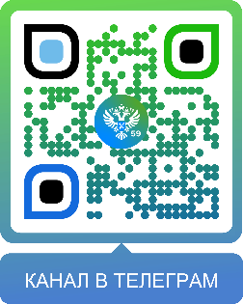
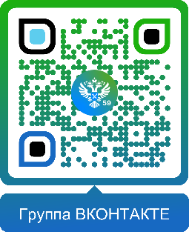

Одноклассники:  https://ok.ru/rosreestr59 | Рутуб:  https://rutube.ru/channel/30420290
